Цель
Ознакомление со структурой и принципом работы АТС Alcatel 1000 S200, а так же с организацией питания цифровых АТС.

Введение
Система Alcatel 1000 S12 имеет уникальную архитектуру — ее «сердцем» является полностью распределенное коммутационное поле. Такой подход позволяет избежать применения уязвимой центральной коммутационной матрицы. Результатом является высокая устойчивость системы к общим системным сбоям.
Во всей системе используются серийно выпускаемые микропроцессоры, что позволяет совершенствовать систему по мере развития микропроцессорных технологий.
Из одних и тех же компоновочных блоков Alcatel 1000 S12 можно построить самые различные станции, начиная с небольших концентраторов и заканчивая крупными местными/междугородными и международными станциями, транзитными пунктами сигнализации OKC № 7 (STP), точками коммутации служб интеллектуальной сети (SSP IN) и т.п. В системе Alcatel 1000 S12 имеется богатый набор функций, в соответствии с рекомендациями ITU и ETSI и конкретными потребностями операторов связи.

На АТС-54

Alcatel 1000 S12
На данной городской АТС установлена телефонная станция Alcatel 1000 S12. Рассчитанная на 300000 абонентов.
Станция оборудована системой сигнализации. В случае возникновения каких-либо неполадок, загорается лампочка установленная в диспетчерской, красный цвет – авария срочная, оранжевый – не срочная авария. Более подробную информация о неполадках можно наблюдать на компьютере оператора станции, с этого же компьютера происходит их устранение. Этот же компьютер выполняет функции по тарификации разговоров. Данные о тарификации отправляются в биллинг центр, где эта информация может быть выдана абонентам.
В станции установлены два постоянно работающих дисковых накопителя (магнитный и оптический), а так же резервные диск, на случай отказа двух основных.
АТС Alcatel 1000 S12 имеет модульное строение.
Каждый модуль имеет свое управление. Модуль периферии и загрузки обеспечивает контроль ввода и вывода информации между остальными модулями.
Все модули находятся в режиме CrossOver. При этом режиме обеспечивается бесперебойная работа абонентских модулей, в случае если управление одного из них вышло из строя.
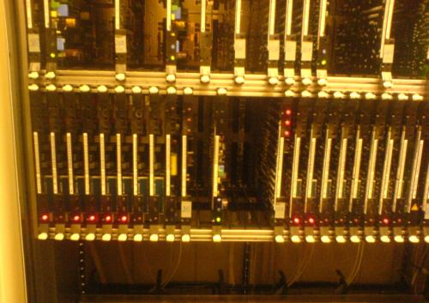
В случае если абонент долгое время не “кладет трубку”, станция может отправить его в “парковку”.
В станцию установлены следующие платы:
- управляющий элемент
- конвертор, выступает в роли источника вторичного питания, понижает подходящие к станции 60 В до нужного напряжения
- абонентские платы, каждая плата обеспечивает соединение 8 абонентов

Кросс
В кроссе происходит непосредственное подключение физических линий идущих от абонентов к АТС.
Кросс делится на две части:
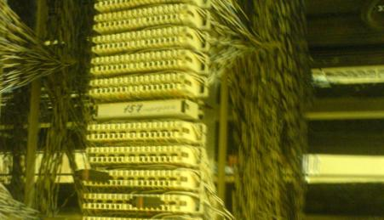
линейная часть станционная часть
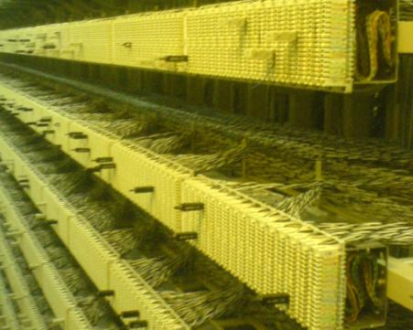

Со стороны линейной части происходит подключение абонентских линий к кроссу. К станционной части подключены поры АТС. Каждому порту назначен свой телефонный номер. То есть подключая абонентскую линию к станционному порту, абоненту назначается телефонный номер.
На стороне линейной части установлены разрядники. Они защищают станционную часть от возможных перенапряжений, возникающих в линейной части.
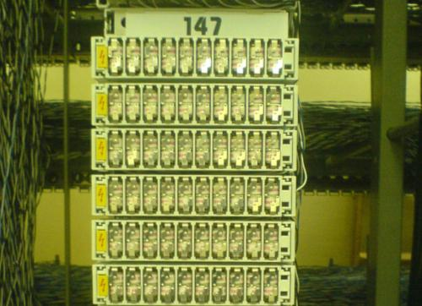

Питание АТС
К выпрямительной подведено напряжение 220 В, которое было получено путем преобразования трехфазного напряжения 380 В в шахте. В выпрямительной происходит преобразование напряжения 220 В в напряжение 60 В.
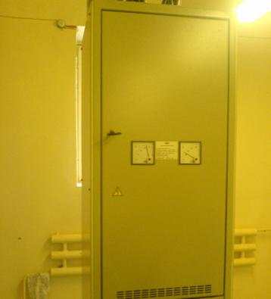
На случай внезапного отключения электроэнергии в здании станции установлены аккумуляторные батареи, способные обеспечивать бесперебойным питанием станцию в течении 10 часов.
